Ayurvedisch eten

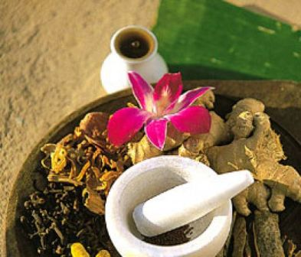

Hoe kan je weten welk eten bij je karakter past?

Volgens Ayurvedisch eten moet je eten volgens je karakter. Maar hoe weet je nou precies wat wel of juist niet moet eten?

Hiervoor zijn bepaalde karaktertypen bedacht genaamd ‘dosha’s’. Namelijk ‘Vata’, ‘Pitta’ en ‘Kapha’. Deze dosha’s zijn niet zo strikt, waardoor je bijvoorbeeld ook combinaties tussen de drie dosha’s kunt zijn.

De dosha’s

Vata, het bewegingsprincipe;
Deze dosha heeft alles te maken met de bewegingsprocessen van het lichaam, maar ook het zenuwstelsel en de ademhaling. Het bijbehorende element van de Vata is lucht. Een evenwichtige Vata levert enthousiasme en creativiteit. De Vata is vooral onder de navel te vinden in het lichaam.

Pitta, het stofwisselingsprincipe:
De Pitta is een geestelijk scherp en emotioneel karakter die invloed heeft op de spijsvertering en de lichaamstemperatuur. De elementen die bij de Pitta horen zijn vuur en water. Als je de Pitta op orde hebt ben je tevreden, welbespraakt en heb je een goede stoelgang. De Pitta kan je voornamelijk vinden tussen het hart en de navel.

Kapha, het structuurprincipe:
De Kapha levert stevigheid en stabiliteit aan het lichaam. Daarnaast houdt het de vloeistofhuishouding in evenwicht. Aarde en water zijn de elementen die bij de Kapha horen. Is de Kapha in balans? Dan heb je een goed uithoudingsvermogen, geduld en een fantastisch immuunsysteem. De Kapha zit boven het hart.

Het is niet zo dat je één dosha bent, maar het gaat er vooral om dat je ze alle drie in balans weet te brengen. Als je eenmaal alle drie de dosha’s in balans hebt, ontstaat er een ‘ojas’. De ‘ojas’ wordt aangemaakt in je lichaam en daarvan krijg je een fijn, tevreden, energiek en gezond gevoel.

Hoe weet je welke dosha bij je past?
Er zijn allerlei testjes te vinden op het internet, maar het best kun je naar een ayurvedische arts stappen. Zij weten er veel vanaf en kunnen je goed ondersteunen. Wat je ook goed kunt doen is gewoon experimenteren met het eten en kijken welk eten wel en niet goed in je lichaam valt.

Welk eten past bij de dosha’s?
Hieronder volgt een lijst die aangeeft welk eten per dosha geschikt is.
Vata:
Granen: zilvervliesrijst, zoete bruine rijst, basmati rijst, wilde rijst, haver, volkoren granen en volkoren pasta’s.
Peulvruchten: matig met bonen vanwege gasvorming, split
(mungbonen), rode linzen.
Dierlijke producten: eieren, kip, kalkoen, zoet en zoutwatervis, garnalen.
Groenten: naar gelang het seizoen en dan met name, artisjokken, asperge, bieten, courgette, groene bonen, hete pepers, komkommer, koolraap, okra, olijven, pastinaak, pompoen, prei, radijs, uien, wortelen, zoete aardappel.
Zuivelproducten: koemelk van de biologische winkel, geitenmelk, kwark, karnemelk, zachte kaas, harde kaas, yoghurt, zure room.
Vruchten: abrikozen, ananas, appels, avocado, banaan, bessen, citroen, dadels, druiven, grapefruit, kersen, kiwi, kokosnoot, mango, meloen, papaja, perzik, pruim, rabarber, rozijnen, sinaasappel, verse vijgen.
Noten en zaden: amandelen, cashewnoten, hazelnoten, pecannoten, pijnboompitten, pistachenoten, pompoenzaadjes, sesamzaadjes, walnoten, zonnebloempitjes.
Zoetstoffen: ahornsiroop, gerstemout, honing, melasse, palmsuiker, suikerrietsap, vruchtensappen.
Toespijzen: pickles van bv. citroen of mango’s, sojasaus, mango chutney.
Olie: mosterdolie, sesamolie, olijfolie
Kruiden: alle kruiden mits met mate gebruikt.
Drinken: vruchtensappen, groentesappen, kruidenthee van bv. gerst, kamille, lavendel, zoethout, venkel, gember, framboos.

Pitta:
Granen: gerst, witte basmati rijst, tarwe, tortilla´s van volkorentarwe, rijstkoeken, volkoren crackers.
Peulvruchten: alle soorten bonen en erwten, geen rode/zwarte linzen en geen tempé.
Dierlijke producten: in kleine hoeveelheden: kip, (wit vlees), kalkoen (wit vlees), wit van eieren, zoetwatervis.
Groenten: artisjokken, asperge, bloemkool, broccoli, champignon, courgette, erwten, groene bonen, komkommer, kool, mais, okra, peterselie, pompoen, alle soorten sla, witlof, wortelen, zoete aardappelen, zomerpompoen, zwarte olijven. Geen: tomaten, radijs, knoflook.
Zuivelproducten: zoutloze boter, kwark, zachte kaas, koe- en geitenmelk, ghee, yoghurt (weinig).
Vruchten: abrikozen, ananas, appels, avocado, bessen, dadels, druiven, granaatappel, kokosnoot, mango, meloen, peer, pruim, rozijn, sinaasappel, vijgen, watermeloen.
Noten en zaden: kokosnoot, pompoen en zonnebloempitten.
Zoetstoffen: ahornsiroop, geconcentreerde vruchtensappen, fructose, suikerrietstroop.
Toespijzen: pickles van bv. citroen of mango’s, sojasaus, mango chutney.
Olie: avocado-, kokos-, olijf-, zonnebloem-, soja-, walnoot-, sesamolie.
Kruiden: dille, geelwortel, komijn, koriander, munt, pepermunt, dille, saffraan, venkel.
Drinken: vruchtensappen, groentesappen, zachte melkproducten, kruidenthee van bv. gerst, kamille, venkel, hibiscus, jasmijn, munt, rozenbottel, framboos.
Kapha:
Granen: Boekweit, gerst, gierst, mais, basmati rijst, rijstkoeken, volkoren crackers.
Peulvruchten: alle soorten bonen en erwten zoals kikkererwten, rode linzen, spliterwten, witte en bruine bonen.
Dierlijke producten: in kleine hoeveelheden: kip, (wit vlees), kalkoen (rood vlees), eieren en wildbraad.
Groenten: asperges, bieten, bietgroen, bladgroenten, bloemkool, broccoli, champignon, radijs, groene bonen, Indiase peper, kliswortel, knolraap, kool, koolrabi, mais, okra, peer, peterselie, prei, radijs, selderij, sla, spinazie, spruiten, tuinkers, ui, witlof, wortel, zomerpompoen.
Zuivelproducten: lassi (1 deel vetarme yoghurt op 3 tot 4 delen warm water, honing, zwarte peper en gember).
Vruchten: appels, avocado, bessen, dadels, druiven, granaatappel, kokosnoot, mango, peer, pruim, rozijn, sinaasappel, watermeloen. Let op dat de vruchten niet te zoet of te zuur zijn. Gedroogd fruit is ook prima voor in de avond en ochtend.
Noten en zaden: de meeste noten zijn te heet en te vettig om op dit moment te eten, wel goed voor je is kokosnoot, pompoen en zonnebloempitten.
Zoetstoffen: honing ca. 1 eetlepel per dag. (verwarm of verhit honing nooit, het wordt een gif voor hetlichaam indien verhit).
Toespijzen: wees uiterst matig met pickles van bv. citroen of mango’s, sojasaus, mango chutney.
Olie: sesam, zonnebloemolie, ghee.
Kruiden: minimaal gebruik van zout, verder alle kruiden en vooral de kruiden die het gehemelte prikkelen: rode en groene pepers.
Drinken: aloë-vera sap, vruchten en groentesappen, graankoffie, zwarte thee, scherpe kruidenthee.

Wat zijn de bekendste ayurvedische gerechten?

Hieronder staan een aantal ayurvedische gerechten. Dit zijn niet zozeer de bekendste, maar ze worden wel regelmatig gegeten binnen het ayurvedisch eten. De gerechten zijn steeds geschikt voor ieder dosha type. De ontbijt- en lunchgerechten zijn ook geschikt voor het diner. Je hebt binnen de Ayurveda ook verschillende kookboeken. Daar staan heel veel ayurvedische gerechten in met verschillende moeilijkheidsgraden.

Ontbijt:

Crème soep van rijst met koriander, gember, knoflook en geklaarde boter
- Dosha: Kapha, Vata, Pitta
- Tijd van eten: Ontbijt
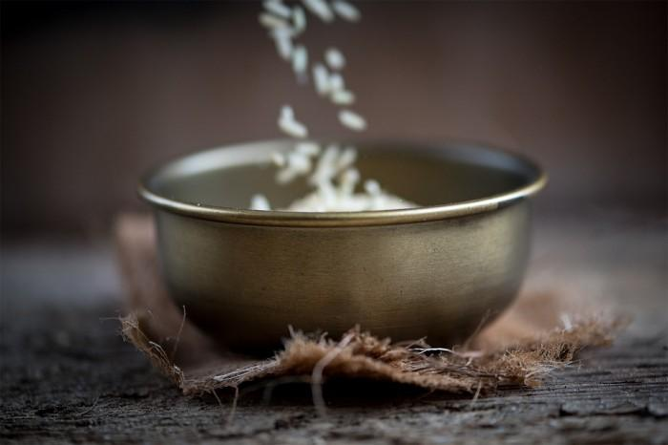
- Bereiding: 25 minuten

Ingredienten:
- 1 kop Basmati rijst
- 2 snufjes Zwarte peper
- ¼ kop Koriander
- 1 teentje Knoflook
- 1 eetl Geklaarde Boter (Ghee)
- 1 cm Gember (verse)
- 1/4 tl Zout

Bereiding
- Doe de rijstkorrels in een koffiemolen om crème van rijst te maken.
- Hak de gember en knoflook in kleine stukjes. Bak ze in ghee in een middelgrote pan. Voeg 2 kopjes koud water en breng aan de kook.
- Voeg alle overige ingrediënten toe en breng al roerende aan de kook.
- Zet het vuur laag en laat het geheel tien minuten sudderen tot de rijst gaar is.
- Eet smakelijk

Lunch:

Garam masala

- Dosha: Kapha, Vata, Pitta
- Tijd van eten: Lunch
- Bereiding: 10 minuten

Ingredienten:
- 4 el Korianderzaad
- 2 el Komijnzaadjes
- 2 el Zwarte peperkorrels
- 2 tl Gepeld kardamomzaadjes
- 1 tl hele Kruidnagelen
- 2 Kaneelstokjes van 5 cm

Bereiding
- Rooster de specerijen in een koekenpan, zonder olie.
- Als alle specerijen geroosterd zijn, maal ze dan samen tot een fijn poeder.
- Doe de garam masala in een goed sluitende glazen pot en zet deze op een koele plaats.
- Als de garam masala gemaakt is met specerijen van goede kwaliteit en luchtdicht afgesloten bewaard wordt, behoudt ze haar smaak en geur gedurende enkele maanden.
- Veel kookplezier!
Diner:

Koriander Chutney

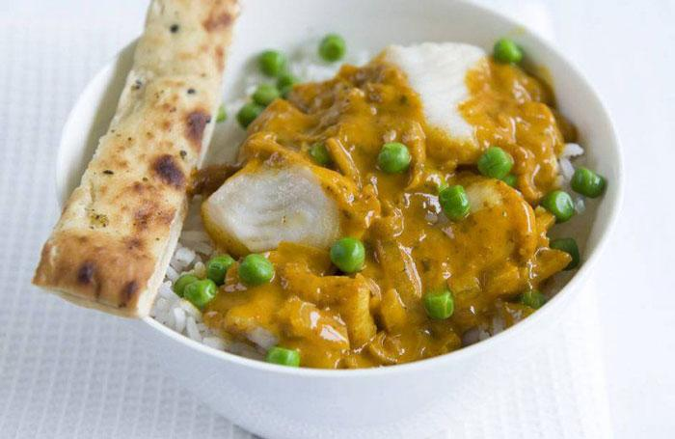
- Dosha: Kapha, Vata
- Tijd van eten: Diner
- Bereiding: 30 minuten

Ingredienten:
- 8 tl. gehakte blad organische koriander
- 1 theel. geraspte gember organische
- ½ theel. organische limoen- of citroensap
- ½ theel. gehakte blad heilige basilicum
- Een beetje water om te mengen

Bereiding
Meng alle ingrediënten en mix samen tot een dunne pasta. Voeg zout naar smaak toe.
U kunt deze chutney gebruiken bij stoofschotels, gekookte groenten, rijst en andere granen en plat brood (chapati).

Welke ayurvedisch gerelateerde dingen kan je nog meer doen?

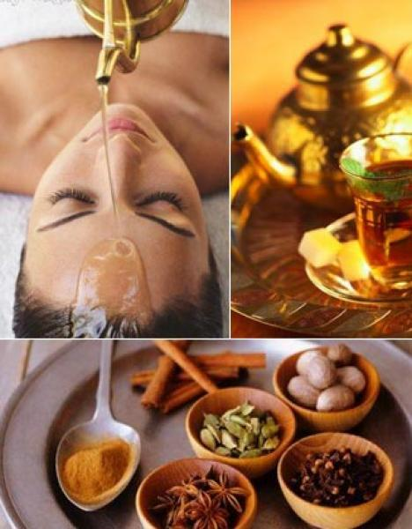
Verschillende mogelijkheden
Er zijn binnen de Ayurveda veel mogelijkheden met wat je kan doen. Zoals nu al wel duidelijk is, kan je ayurvedisch eten, maar daarnaast zijn nog genoeg andere dingen. Zo kan je bijvoorbeeld naar een ayurvedische massage of naar ayurvedische yogalessen.

Kruiden
Ayurveda is eigenlijk een geneeskunde of gezondheidsleer. Er zijn namelijk verschillende kruiden die goed voor je gezondheid zijn. Je hoeft dan niet meer naar de dokter, want door die bepaalde kruiden, kan je zelf al bepaalde ziektes voorkomen.

Ayurvedische arts/kliniek
Je kan ook naar een ayurvedische arts. Bij de arts kan je bijvoorbeeld meer te weten komen over je dosha’s, maar je kan er ook genoeg andere dingen doen. Als je jezelf niet goed voelt, kan je net zoals bij een normale arts ook naar een ayurvedische arts. De arts zou jou dan ook proberen te genezen, maar dan op een net wat andere manier. Je kunt bij een ayurvedische arts terecht met al je fysieke- en geestelijke klachten. Ayurvedische artsen of ayurvedische klinieken voor geneeskunde kunnen je ook helpen als je klachten hebt waarvan de oorzaak onduidelijk is, of waar artsen in reguliere geneeskunde geen oplossing voor hebben. De ayurvedische geneeskunde kan je op sommige vlakken verder helpen, waar de reguliere geneeskunde stopt. De ayurvedische leer gaat ervan uit dat ziektes en klachten ontstaan door een verstoorde balans in je lichaam en geest. Zo’n verstoorde balans kan verschillende oorzaken hebben, zoals verkeerde leef- en eetgewoonten, je emotionele en mentale toestand en genetische invloeden. Door middel van Ayurveda wordt via natuurlijke en praktische handelingen de balans van je lichaam hersteld.

De Ayurvedische geneeskunde biedt oplossingen voor zeer uiteenlopende soorten klachten. Met (chronische) fysieke en psychologische klachten kun je terecht bij de Ayurvedische Kliniek. Uit ervaring blijkt dat de Ayurvedische geneeskunde zeer effectief kan zijn bij de volgende klachten en aandoeningen:
- Prikkelbare darm syndroom (PDS)  - Premenstrueel syndroom (PMS)  - Slapeloosheid  - Haaruitval  - Vleesboom | - Polycysteus Ovarium Syndroom (PCOS)  - Darmklachten  - Huidklachten, zoals psoriasis en eczeem  - Allergieën  - Auto-immuunziektes
Erkende geneeswijze
Ayurvedische geneeskunde is in India een erkende geneeswijze. Er gaat een vijfjarige universitaire studie aan vooraf om Ayurvedisch specialist te mogen zijn. In Nederland valt Ayurveda niet onder de reguliere geneeskunde en wordt het gezien als alternatieve geneeswijze. Sinds 1977 is de Ayurvedische geneeskunde officieel erkend als wetenschappelijke geneeskunde door de World Health Organisation (WHO). De WHO beaamt dat Ayurveda vaak oplossingen biedt wanneer de reguliere geneeskunde niks meer kan betekenen.

Welk gevoel krijg je van ayurvedisch eten?

Er wordt beweerd dat de mens gelukkiger zou worden van ayurvedisch eten, omdat je dingen eet die bij je passen. Zo zou je jezelf beter kunnen voelen. Uit ons interview is gebleken dat je vooral door het vinden van balans rustiger wordt in je hoofd. Tijdens het interview zei Michelle de Wit dat ze niet meer in de war werd gebracht met wat goed en slecht eten is. Het in de war worden gebracht, komt door de trends. De trends zorgen ervoor dat mensen gaan denken dat je iets wel of niet moet eten. Trends veranderen de hele tijd. Daarom word je in de war gebracht. Ayurveda is op wetenschap en kennis gebaseerd. Volgens Michelle de Wit moet je met alles wat je doet, evenwicht zien te vinden. Als je dat evenwicht hebt gevonden, is het een stuk rustiger in je hoofd. Je moet ook niet te streng een dieet volgen. Dat zorgt ervoor dat je bijna niks meer kan eten. Als je bijvoorbeeld in een restaurant bent, zie je allemaal lekkere dingen die je dan niet kan nemen. Dat zorgt ervoor dat je wordt teleurgesteld. Daarom is het beter als je een goede balans vindt in hoe je eet. De rust die je dan creëert in je hoofd, zorgt ervoor dat je wel gelukkiger wordt.

Wordt ayurvedisch eten populairder?

Ayurvedisch eten is al eeuwenoud, dus eigenlijk is het geen nieuwe informatie. In de tijd van nu zijn we alleen steeds minder bewust aan het eten en staan we er niet meer zo bij stil. Er zijn sommige mensen die er wel bij stil staan en die willen dat delen, zo gaat het via via de wereld rond en bij sommige blijft deze informatie hangen en andere gooien de data gelijk weer weg.
Een voorbeeld hiervan is dat wij ons onderzoek hierover doen;
Ward heeft een huisgenoot die ayurvedisch kookt, door interesse in je huisgenoot hebben heeft Ward ook weer informatie gekregen er over. Hij verteld het aan ons, waardoor wij denken: ‘Aha! Dat is interessant!’ en er vervolgens meer over willen weten. Wij spreken met Michelle die over ayurvedisch eten geleerd heeft door haar yogastudie. Daarna vertellen wij de informatie aan jullie lezers en aan de kijkers bij de presentatie door. Zij vertellen het misschien wel weer aan hun ouders en hun ouders misschien wel weer aan de buren.
Het ligt ook aan de tijd waarin we leven en hoe het in de economie zit met het eten en alles. Je moet je voorstellen dat als al die kruiden heel duur zijn dat minder mensen ze gaan kopen dan als ze goedkoop zijn.
En wat ook zo is is de hypes natuurlijk, in de tijd van nu zijn er wel veel jonge bloggers die hun ervaringen over bijvoorbeeld vegetarisch of ayurvedisch eten delen.
In de oosterse wereld is ayurvedisch eten heel normaal, maar in de westerse wereld nog niet. Het wordt wel steeds populairder door yoga, zo weet bijvoorbeeld Michelle ( ons interviewpersoon ) er ook wat van af.

Heeft ayurvedisch eten ook invloed op het milieu?
Deze vraag was moeilijk te beantwoorden, omdat je er niet veel informatie over kunt vinden. In het interview zei Michelle de Wit dat de meeste mensen die ayurvedisch eten, vegetariër zijn. Dat betekent dus dat ze geen vlees eten. Het is wel beter voor het milieu als mensen niet teveel vlees eten, dus het heeft wel invloed op het milieu. Die invloed is nog niet heel groot, omdat de meerderheid van de mens veel vlees eet. Er komen wel veranderingen in het eten van vlees. Voor de rest konden we niet meer informatie vinden over de invloed op het milieu. Dit antwoord is dus volledig gebaseerd op de informatie uit het interview.

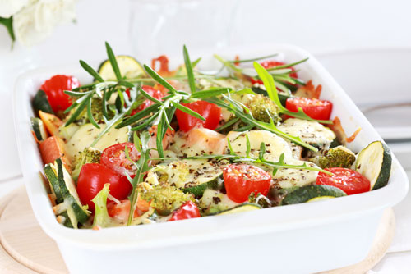

Conclusie

Ter herhaling, de hoofdvraag is: ‘Zou ayurvedisch eten je echt gelukkiger kunnen maken?’
Deze vraag is moeilijk te beantwoorden, omdat het niet gebaseerd is op feiten maar op meningen. Ook is deze vraag moeilijk te beantwoorden, omdat de definitie van geluk bij iedereen anders is. Toch hebben we enigszins een antwoord uit het interview kunnen halen.

Om een beetje een idee te krijgen van de definitie van geluk heb ik het opgezocht op Google. Daar kwam het volgende uit:

‘Geluk is een emotie en betekent 'tevreden zijn met de huidige leefomstandigheden', ofwel 'gelukkig zijn'. Dit is het tegenovergestelde van ongelukkig, wat bestaat uit een ontevreden gevoel. Wie gelukkig is heeft een vrolijk, tevreden, ontspannen, verheugd gevoel wat voor de helft erfelijk bepaald is.’

Om de hoofdvraag te beantwoorden houd ik deze definitie van geluk aan.

Of je van ayurvedisch eten gelukkig wordt, verschilt per persoon. Wat algemeen bekent is, is dat als je iets MOET doen, dat je daar niet gelukkig van wordt. Dus dat betekent dat als je een heel streng ayurvedisch dieet moet volgen, bijvoorbeeld van jezelf of iemand anders, dat je daar ongelukkig van wordt. Maar als je het dieet zo kan aanpassen op je eigen levensstijl en het dieet minder strak volgt, heeft het al een stuk meer positieve invloed op je geluksgevoel. Sterker nog, je kan er zelfs gelukkiger van worden dan wanneer je het niet doet.

Je zou misschien denken dat je van lekker en ongezond eten gelukkiger wordt dan van spruitjes. Maar als je bijvoorbeeld alleen maar chocolade eet, voel je je niet goed en ben je dus niet gelukkig.

Wat ook een reden kan zijn om gelukkig van ayurvedisch eten gelukkig te worden, is dat je geen verwarring meer hebt over wat je wel of niet moet eten. Om daar een goed beeld bij te kunnen schetsen gebruik ik een voorbeeld; Je krijgt door social media en tijdschriften allemaal tips of dingen die juist slecht voor je zijn. Hierdoor weet je niet meer wat je nou moet eten. Door te expirimenteren met eten of door naar een ayurvedische arts te gaan, kom je er vanzelf achter wat goed voor JOU is.

Door ayurvedisch eten krijg je ook meer stabiliteit in je eetpatroon en dat is voor heel veel mensen ook heel erg fijn.

Het is natuurlijk ook een beetje wat je gelooft. Als je gelooft dat je er gelukkiger van wordt is de kans ook heel groot dat je er werkelijk gelukkiger van wordt. Een voorbeeld hiervan is: Mijn zusje was gestoken door een brandnetel en ik had een willekeurige plant voor haar geplukt en gezegd; ‘Dit is het geneesmiddel, smeer het over de bultjes en dan gaat het weer over.’ Toen geloofde ze mij en heeft ze die plant over haar enkels gewreven en daarna zei ze dat het echt had geholpen.

Het is dus niet zeker of het je wel of niet gelukkiger wordt van ayurvedisch eten, maar het ligt er heel erg aan wat je er zelf van maakt en wat jouw definitie of niveau van ‘gelukkig zijn’ is.

